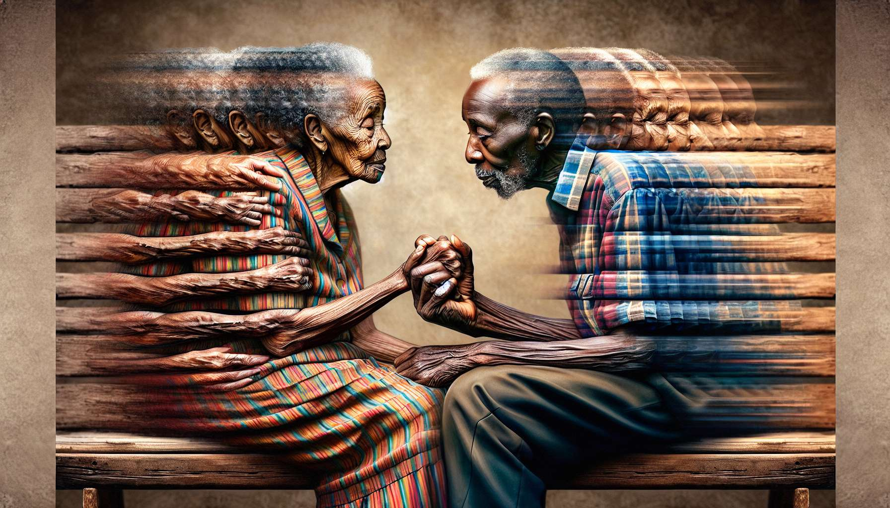

Das Zusammenleben als Paar ist ein Weg, der von verschiedenen Schlüsselphasen geprägt ist, jede bringt ihre eigenen Herausforderungen, Entwicklungen und Wachstumsmöglichkeiten. Das Verständnis dieser Stufen ist für Paar Therapy Practitioners essentiell, um Paare in ihrem Weg bestmöglich zu begleiten.  
  
Die erste Stufe ist die der Paarbildung und der Partnerwahl. Diese Phase ist geprägt von Anziehung, Leidenschaft und gegenseitiger Entdeckung. Die Partner wählen sich auf Basis von Affinitäten, gemeinsamen Werten und einer speziellen Chemie aus. Es ist die Zeit der Verführung, der Pläne und geteilten Träume. Der Paartherapeut muss aufmerksam auf die Grundlagen der Beziehung, die Erwartungen jedes Einzelnen und die Stärke des gegenseitigen Engagements achten.   
  
Danach folgt die Phase der Leidenschaft und Bindung. Das Paar bildet sich, die Partner lernen sich tiefer kennen und passen sich aneinander an. Es ist eine Zeit intensiver Verbundenheit, emotionaler Verschmelzung und gemeinsamer Erinnerungsschaffung. Die Herausforderungen dieser Stufe sind es, die Individualität jedes Einzelnen zu bewahren, während gleichzeitig eine echte eheliche Intimität geschaffen wird. Der Therapeut kann dem Paar helfen, effektiv zu kommunizieren, die ersten Unstimmigkeiten zu bewältigen und die Grundlagen für eine gesunde Beziehung zu legen.   
  
Die nächste Stufe ist die der Differenzierung und Individuation. Nach der anfänglichen Verschmelzung bekräftigt jeder Partner nach und nach seine individuelle Identität und Bedürfnisse. Dies ist ein heikler Übergang, der zu Spannungen und Distanzierungen führen kann. Das Paar muss ein neues Gleichgewicht zwischen "Ich" und "Wir" finden, die Gebiete jedes Einzelnen neu aushandeln und ihr gemeinsames Projekt bekräftigen. Die Rolle des Therapeuten besteht darin, diese notwendige Differenzierung zu begleiten, indem er den Partnern hilft, ihre Bedürfnisse zu kommunizieren und sich gegenseitig zu respektieren.   
  
Schließlich ist die letzte Stufe die der Reife und des Alterns des Paares. Nach vielen Jahren des Zusammenlebens hat das Paar eine tiefe gegenseitige Kenntnis und eine starke Verbundenheit entwickelt. Es ist die Zeit der Bilanzierung, der Weitergabe an die nächsten Generationen und der Neuausrichtung des ehelichen Projekts. Die Partner müssen sich den Herausforderungen des Alterns stellen, der Entwicklung ihrer Beziehung und manchmal auch Krankheit oder Trauer. Der Paartherapeut kann ihnen helfen, auf ihre Ressourcen zurückzugreifen, mit Freundlichkeit zu kommunizieren und ihrer Verpflichtung eine neue Bedeutung zu geben.  
  
Nehmen wir das Beispiel von Sophie und Paul, die seit 25 Jahren verheiratet sind. Sie durchleben eine tiefe Krise, fühlen sich voneinander entfernt und wissen nicht mehr, wie sie miteinander kommunizieren können. In der Therapie erkennen sie, dass sie eine neue Phase in ihrer Beziehung eingetreten sind, mit dem Auszug ihrer Kinder und dem Beginn des Ruhestandes. Mit der Hilfe ihres Therapeuten lernen sie, sich neu zu entdecken, ihre Träume und Ängste zu teilen und ein neues gemeinsames Lebensprojekt zu gestalten. Sie erfinden ihre Intimität neu und finden ein neues Gleichgewicht zwischen ihren individuellen Bedürfnissen und ihrem Wunsch nach Verbindung.  
  
Während all dieser Stufen ist der Paartherapeut ein wertvoller Begleiter, um Paaren zu helfen, gegebenenfalls stürmische Gewässer zu navigieren. Mit einem soliden Verständnis der Herausforderungen jeder Stufe und geeigneten therapeutischen Werkzeugen ermöglicht er den Partnern, Krisen zu überstehen, ihre Resilienz zu entwickeln und ihre Liebe ständig neu zu erfinden.  
  
Zu merken:  
  
- Das Zusammenleben als Paar ist ein Weg mit mehreren Schlüsselstufen, jede mit ihren Herausforderungen und Wachstumsmöglichkeiten.  
  
- Die Paarbildung ist geprägt von Anziehung, Leidenschaft und gegenseitiger Entdeckung. Der Therapeut muss auf die Grundlagen der Beziehung achten.  
  
- Die Phase der Leidenschaft und Bindung ist eine Zeit intensiver Verbundenheit und gemeinsamen Erinnerungsschaffung. Der Therapeut hilft, effektiv zu kommunizieren und die Grundlagen einer gesunden Beziehung zu legen.  
  
- Die Stufe der Differenzierung und Individuation erfordert ein neues Gleichgewicht zwischen Individualität und gemeinsamem Projekt zu finden. Der Therapeut begleitet diese notwendige Differenzierung.  
  
- Die Reife und das Altern des Paares bringt eine tiefe gegenseitige Kenntnis, aber auch Herausforderungen im Zusammenhang mit dem Alter. Der Therapeut hilft, auf die Ressourcen des Paares zurückzugreifen und ihrer Verpflichtung eine neue Bedeutung zu geben.  
  
- Während all dieser Stufen ist der Paartherapeut ein wertvoller Begleiter, der den Partnern hilft, Krisen zu überstehen, ihre Resilienz zu entwickeln und ihre Liebe neu zu erfinden.